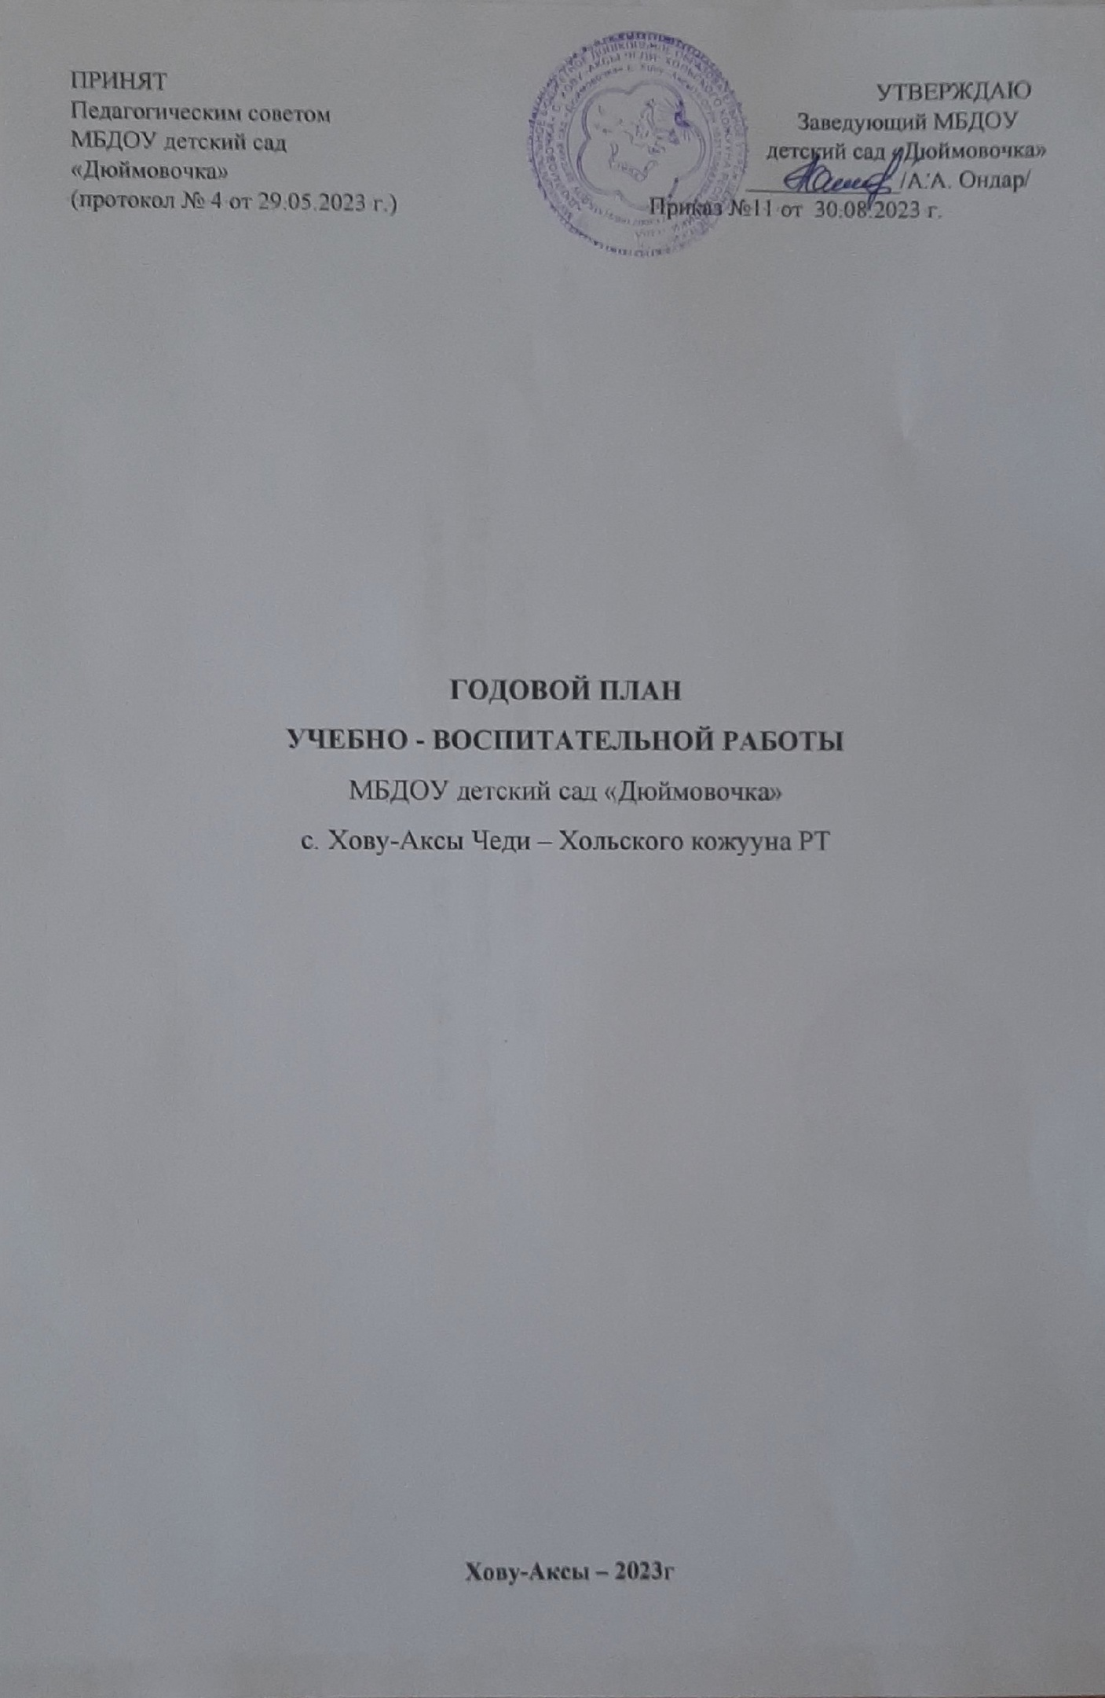
ПРИНЯТА УТВЕРЖДАЮ
Педагогическим советом Заведующий МБДОУ
МБДОУ детский сад детский сад «Дюймовочка»
«Дюймовочка» _____________/А.А. Ондар/
(протокол № 4 от 29.05.2023 г.) Приказ № ___ «____»_________2023 г.

ГОДОВОЙ ПЛАН
УЧЕБНО - ВОСПИТАТЕЛЬНОЙ РАБОТЫ
МБДОУ детский сад «Дюймовочка»
с. Хову-Аксы Чеди – Хольского кожууна РТ

Хову-Аксы – 2023г
Цель и задачи, поставленные на новый учебный год
Цель: Переход образовательной организации на ФОП ДО: управленческие решения и методические шаги. Создание организационно-методических условий для внедрения основной общеобразовательной программы ДОУ в соответствии с ФОП ДО.
Задачи:
1. Создание единого образовательного пространства оздоровления, воспитания и обучения детей от рождения до поступления в начальную школу, обеспечивающего ребенку и его родителям (законным представителям) равные, качественные условия ДО, через реализацию проектов социального партнерства с семьей, с учетом специфики потребностей и интересов, возрастных возможностей обучающихся.
2. Обучение и воспитание ребенка дошкольного возраста как Гражданина Российской Федерации, формирование основ его гражданской и культурной идентичности через реализацию проектной деятельности по темам: «Я - Патриот».
3. Создание методического обеспечения, способствующего развитию информационной компетентности педагогов ДОУ с целью оптимизации образовательного процесса в соответствии с ФОП ДО.

Нормативное обеспечение образовательной деятельности ДОО
В своей деятельности ДОО руководствуется:
⎯ Федеральный закон от 29.12.2012г. № 273-ФЗ «Об образовании в Российской Федерации»; ⎯ Письмо Минобрнауки России от 01.12.2014 № 08-1908 «Об организации учета детей, подлежащих обучению по образовательным программам дошкольного образования, и приема их на обучение»;
⎯ Об утверждении Типового положения о специальном /коррекционном/ образовательном учреждении для обучающихся воспитанников с отклонениями в развитии». Постановление Правительства РФ от 12.03.97 г №288;
⎯ Федеральный государственный образовательный стандарт дошкольного образования. Приказ Министерства образования РФ от 17.10.2013 № 1155;
⎯ Постановление Главного государственного санитарного врача Российской Федерации от 28.09.2020, N 28 «Об утверждении санитарных правил СП 2.4.3648-20 «Санитарно-эпидемиологические требования к организациям воспитания и обучения, отдыха и оздоровления детей и молодежи»»;
⎯ Постановление Главного государственного санитарного врача РФ от 27.10.2020, № 32 «Об утверждении санитарно-эпидемиологических правил и норм СанПиН 2.3/2.4.3590-20 «Санитарно-эпидемиологические требования к организации общественного питания населения»;
⎯ Образовательная программа дошкольного образования Муниципального бюджетного дошкольного образовательного учреждения детского сада «Дюймовочка»
Программы, реализуемые в ДОО:
1. Образовательная программа дошкольного образования Муниципального бюджетного дошкольного образовательного учреждения детского сада «Дюймовочка» с. Хову-Аксы;
2. Парциальные программы:
3.1. Парциальная программа по «Здоровый малыш» под редакцией З.Берестневой;
3.2. Парциальная программа по социально-эмоциональному развитию «Я, ты, мы»; сост.: О. Л. Князева;
3.3. Региональная образовательная программа «Торээн Тывам/Родная моя Тува» по развитию родной (тувинской) речи в ДОУ РТ
Педагогический состав ДОО
Комплектование кадрами в ДОО строится в соответствии со штатным расписанием. Дошкольное учреждение полностью укомплектовано педагогическими кадрами следующего уровня:
Заведующая – Ондар Аяна Алексеевна – стаж административной работы … лет, педагогической работы … года.
Старший воспитатель – Тюлюш Елизавета Кок-кысовна, педагогический стаж работы –36 лет, в должности старшего воспитателя – 23года.
Воспитателей – 12 педагогов
Педагог-психолог – 1
Учитель-логопед – 1
Инструктор по ФИЗО – 1
Музыкальный руководитель - 1
Образование
Высшее (педагогическое) | 7 -39%
Средне-специальное (педагогическое) | 7 – 39%
Среднее – специальное (непрофильное) | 4 – 22%

Возраст педагогов |  |  |  | Педагогический стаж
До 30 лет | 31-39 лет | 40-49 лет | Старше 50 лет | До 5 лет | 5-10 лет | 10-20 лет | 20-30 лет | Свыше 30 лет
5 | 5 | 5 | 3 | 9 | 2 | 3 | 3 | 1

Расстановка кадров по группам в 2023/2024 учебном году
 | Административный персонал
 |  | Ф.И О | Образование | Пед.  стаж |  | Квал.  категория
 | Заведующая | Ондар Аяна Алексеевна | высшее | 22 года |  | высшая
 | Педагогический персонал
Возраст детей | Возрастная группа | Ф.И О педагога | Образование | Пед.  стаж | Квал.  категория
 | Старший воспитатель | Тюлюш Елизавета  Кок-кысовна | высшее | 36 лет | высшая
2-3 года | Первая группа раннего возраста | Сат Туяна Сергеевна | Высшее  высшее | 30 лет  года | Высшая  1 кат.
2-3 года | Вторая группа раннего возраста | Доспан Дан-Хая Шолбан-ооловна | высшее  Ср-спец-е | 3мес.  0 | -  -
3-4 года | Младшая группа | Шойдан Алена Андреевна  Кожаяк Эмма Николаевна | Ср-спец-е  высшее | 9 лет  6 | СЗД  -
4 – 5 лет | Средняя группа | Сотпа Аляна Базыр -ооловна  Ооржак Айлан Мергеновна | среднее-спец  среднее-спец | 18 лет  1 год | высшая  -
5 -6 лет | Старшая | Оюн Руслана Май-ооловна  Куулар Аржаана Владимировна | среднее-спец  ср-спец | 18 лет  0 | 1 кат
6- 7 лет | Подготовительная  группа | Монгуш Алеся Анатольевна  Оюн Чодураа Александровна | Высшее  Ср-спец | 14лет  1год | Высшая  -
Специалисты узкой направленности | Педагог-психолог (0,5) | Бадыжик Елена Михайловна | высшее | 6лет | -
Специалисты узкой направленности | Муз.рук.(1.0) | Санчай Антонина Кызыл-ооловна | Ср-спец | 3 года
Специалисты узкой направленности | Муз.рук.(0,5) (совместитель) | Даржай Шораана Валерьевна | средне-спец. | 14 лет | 1 кат
Специалисты узкой направленности | Руководитель ФИЗО | Оюн Чимит Омакович | Ср-професс. | 0 | -

ОСНОВНЫЕ НАПРАВЛЕНИЯ ДЕЯТЕЛЬНОСТИ НА 2023-2024 УЧЕБНЫЙ ГОД
Реализация дошкольной образовательной программы
№п/п | Содержание основной деятельности | Сроки выполнения | Ответственные
Воспитательная деятельность
1 | Организация на отрытом воздухе массового мероприятия «День знаний» | Сентябрь 2023 | Музыкальный руководитель
2 | Разработка положений и сценариев воспитательных мероприятий | В течение года | Воспитатели
3 | Организация на отрытом воздухе массового мероприятия ко Дню работника дошкольного образования | До 27.09.2023 | Воспитатели,  музыкальный руководитель, инструктор по ФИЗО, старший воспитатель
4 | Международный день пожилых людей | Октябрь 2023 | Воспитатели групп
5 | Проведение осеннего развлечения «Осенины» в возрастных группах | Октябрь 2023 | Воспитатели, музыкальные руководители
6 | Организация сетевого взаимодействия по вопросам воспитательной работы с воспитанниками | Октябрь | Старший воспитатель
7 | Спортивная эстафета ко Дню отца в России | До 16.10.2023 | Инструктор по ФК
8 | Тематические мероприятия, посвященные Дню согласия и примирения (старший дошкольный возраст) | Ноябрь | Воспитатели групп
9 | Досуг «День матери»  Праздничное мероприятие, посвященное Дню матери - Концертная программа «Самым красивым, родным и любимым!»  Организация массового мероприятия «Осенняя ярмарка»  Участие родителей в экологической акции. Поделка кормушек «Щебетанье на сытый желудок» (совместно взрослые и дети). | Ноябрь | Музыкальные руководители
10 | Праздник «Новый год» | Декабрь | Музыкальные руководители
11 | Досуги «День защитника Отечества» Досуги «День защитника Отечества» | Февраль 2024 | Музыкальные руководители
12 | Празднование национального праздника «Шаг чаагай! Шагаа чаагай!» | Февраль 2024 | Воспитатели, специалисты
13 | Организация на отрытом воздухе массового мероприятия «Масленица» | Март 2024 | Воспитатели,  старший воспитатель Музыкальные руководители, инструктор по ФИЗО
14 | Досуг ко Дню Птиц | март | Музыкальные руководители, воспитатели
15 | Досуг ко Дню Земли | апрель | Музыкальные руководители, воспитатели
16 | Организация на отрытом воздухе массового мероприятия ко Дню Победы. (уровень ДОО) | май | Музыкальные руководители, воспитатели
17 | Организация на отрытом воздухе массового мероприятия посвященного международному дню семьи «СемьЯ» | май | Музыкальные руководители, воспитатели
18 | Организация мероприятия «Выпускной» Воспитатели подготовительных групп, музыкальные руководители | До 31.05.2024 | Воспитатели подготовительных групп, музыкальные руководители
19 | Участие в благотворительных акциях | В течение года | Старший воспитатель
Организационно-методическая деятельность
1  2 | - Мониторинг качества образовательного процесса в ДОУ, эффективности реализации образовательных программ, технологий.  - Внедрение в работу воспитателей старшей и подготовительных групп новых методов развития у воспитанников навыков информационной безопасности и цифровой грамотности | Сентябрь 2023 | Заведующий, старший воспитатель
3  4 | Создание методических папок «В помощь начинающему педагогу».  Подготовка выставок методической литературы по вопросам воспитания и обучения детей. | Сентябрь 2023 | Заведующий, старший воспитатель
5 | Знакомство с нормативно - правовой базой учреждения: Изучение федерального закона «Об образовании», ФГОС ДО, санитарно-эпидемиологических правилах и нормативов для ДОО, локальных актов ДОО | Сентябрь 2023 | Заведующий, старший воспитатель
6  7  8 | - Самообразование как источник индивидуального роста педагога.  - Документация педагога.  -Формы планирования образовательного процесса. - Содержание комплексно-тематического планирования  Консультация: «Использование в образовательном процессе народных игр по физическому воспитанию детей дошкольного возраста  - Семинар-практикум «Содержательный раздел ФОП ДО»  - Оформление в методическом кабинете выставки «Патриотическое воспитание» | Октябрь | Старший воспитатель  Инструктор по ФИЗО Оюн Ч.О.
9  10  11  12 | Консультации:  - «Режим дня, его значение в жизни и развитии ребенка. Использование здоровьесберегающих технологий в режимных моментах»  -Роль младшего воспитателя в организации образовательного процесса  - Организовать просмотр педагогами информационно-методические вебинары по теме: «Внедрение и реализация ФОП ДО в образовательной практике»  - Оформление в методическом кабинете выставки «Изучение государственных символов дошкольниками | Ноябрь | Медицинская сестра  Инструктор по ФИЗО  Старший воспитатель
13  14 | Консультации:  - «Какими должны быть прогулки с детьми дошкольного возраста. Требования к организации детей на прогулку  -Инновационные работы с детьми по нравственно-патриотическому и духовному воспитанию дошкольников | Декабрь | Монгуш А.А.  Сат Т.С.
15  16 | Круглый стол: «Кто на самом деле не умеет играть: дети или педагог» Цель: выяснить, в чем проявляется неумение играть у детей и взрослых. Помочь воспитателям увидеть свои ошибки, которые они допускают в совместной игровой деятельности  - Формирование основ финансовой грамотности у детей дошкольного возраста | Январь | Педагог-психолог, старший воспитатель  Кожаяк Э.Н.
18  19 | Анкетирование: «Выявление профессиональных затруднений, определение степени комфортности педагога в коллективе»  Консультация: «Интеллектуальное развитие дошкольника» | Февраль | Старший воспитатель  Педагог-психолог
20 | Консультации педагогов – наставников по часто возникающим в процессе работы вопросам  Семинар-практикум: «Профессиональная компетентность педагога в сфере общения с родителями воспитанников ДОО» | Март | Заведующий, старший воспитатель
21  22 | Применение методов и средств развития логики и мышления дошкольников в образовательном процессе ДОО  Подготовить и раздать педагогам методички «Методика проведения занятия с дошкольниками» | апрель | Педагог-психолог  Старший воспитатель
Конкурсы, выставки, акции
1 | Выставка поделок из природного материала «Осенняя фейерия». Совместное творчество детей и родителей | Сентябрь-октябрь | Воспитатели, родители
2  3 | Конкурс рисунков по ПДД «Мы пешеходы»  - акция- «Чем ярче – тем безопаснее!» (ПДД)  - Организация выставки рисунков «Моё любимое животное | октябрь 2023 | Воспитатели групп, рук-ль кружка Куулар А.В.
4  5 | Акция: «Трудно птицам зимовать – надо птахам помогать!  - Конкурс новогодних рисунков и поделок «Замышляем Новый год»  - Творческий коллаж в группах «Моя Россия | декабрь | Воспитатели групп
6 | Конкурс «Лучшая авторская дидактическая игра по развитию речи дошкольников | январь | Воспитатели, специалисты
7  8 | Конкурс-выставка поделок из конструктора «Военная техника. Выставка рисунков «Защитники отечества»» | февраль | Воспитатели групп, родители
9 | Акция: «Я помню! Я горжусь!» (ко Дню Победы) | май | Воспитатели, специалисты

Открытые просмотры
ОД по ОО | Сроки | Ответственные
Открытый показ ОД в младшей группе | Октябрь | Шойдан А.А.  Кожаяк Э.Н.
Интегрирование занятие «Ознакомление дошкольников с классической музыкой»- средняя группа | Ноябрь | Музыкальный руководитель Даржай Ш.В. Воспитатель  Сотпа А.Б.
Спортивный досуг | Ноябрь | Инструктор по ФИЗО Оюн Ч.О.
Открытый показ ОД во второй группе раннего возраста | Декабрь | Доспан Д-Х.Ш.
Открытый показ ОД в старшей группе | Январь | Оюн Р.М, Куулар А.В.
Открытый показ ОД педагога-психолога | Январь | Бадыжик Е.М.
Открытый показ ОД в группе раннего возраста | Февраль | Сат Т.С., Бадыжик Е.М.
Открытый показ ОД в подготовительной группе | Март | Монгуш А.А., Оюн Ч.А.
Открытый показ ОД в старшей группе | Март | Оюн Ч.А.

Контроль и руководство
Объект контроля | Вид контроля Срок Ответственный | Формы и методы контроля | Срок | Ответственные
Соблюдение требований к прогулке Наблюдение | Оперативный | Наблюдение | Ежемесячно | Старший воспитатель
Соблюдение режима дня воспитанников  - Анализ документации, посещение групп, наблюдение  - Состояние работы по речевому развитию | Оперативный  Тематический | Наблюдение  наблюдение | ежемесячно | Медицинская сестра
«Организация питания» | Оперативный | Посещение групп | октябрь | Старший воспитатель, старшая медсестра, заведующий хозяйством
Анализ занятий | оперативный | Посещение групп, наблюдение | Ежемесячно в соответствии с циклограммой | Старший воспитатель
Применение методов и средств развития логики и мышления дошкольников в образовательном процессе ДОО | Тематический |  | Декабрь | Заведующий, старший воспитатель
«Организация совместной и самостоятельной деятельности в утренний период времени» процессе ДОО | оперативный | Посещение групп | Январь | Старший воспитатель
Эффективность деятельности коллектива по формированию привычки к здоровому образу жизни  - Организация НОД по познавательному развитию в подготовительной и старшей группе | Сравнительный | Посещение групп, наблюдение | Февраль | Старший воспитатель, медицинская сестра, инструктор по ФИЗО
Уровень подготовки детей к школе. Анализ образовательной деятельности за учебный год. | Итоговый | Анализ документации | Май | Заведующий, старший воспитатель

ПЕДСОВЕТЫ
Педсовет № 1(установочный) «Новый 2023– 2024 учебный год на пороге ДОУ» | 1.Анализ летней оздоровительной работы МБДОУ.  2. Результаты производственного контроля по подготовке МБДОУ к учебному году.  3.Принятие и утверждение:  - ООП ДОУ по ФОП;  -годового плана на 2022– 2023 учебный год;  -локальных актов;  - учебного плана;  - учебного графика;  - расписания образовательной деятельности;  -планов кружковой работы;  - рабочих программ узких специалистов.  4. Аттестация педагогов в новом учебном году. 5. Расстановка кадров и комплектование групп на новый учебный год | АВГУСТ | Заведующий, старший воспитатель, педагоги
Педсовет № 2  «Роль самообразования в совершенствовании профессионального мастерства педагога» Форма проведения: деловая игра | Цель: анализ и результаты работы по самообразованию педагогов ДОУ, выявление наиболее интересного и успешного опыта работы по теме самообразования.  Задачи:  1.Раскрыть теоретические аспекты проблемы развития способности педагогов к самоанализу и саморазвитию в процессе организации методической работы  2. Показать необходимость самообразовательной деятельности в процессе совершенствования профессионального мастерства педагога 8. Выявить факторы, препятствующие саморазвитию и факторы, стимулирующие саморазвитие педагога  3.Проанализировать рост профессиональных компетентностей педагогов детского сада на основе самообразования.  4.Представить материалы продуктивной самообразовательной деятельности педагогов ДОУ | НОЯБРЬ | Заведующий, старший воспитатель, воспитатели, специалисты
Педсовет № 3  «Экономика в жизни дошкольника. По ступенькам финансовой грамотности»  Форма проведения: деловая игра | Цель: формирование первичных экономических представлений у дошкольников об экономических категориях.  Задачи: познакомить воспитателей с необходимостью экономического воспитания, его возможностями | ФЕВРАЛЬ | Заведующий, старший воспитатель, воспитатели, специалисты
Педсовет № 4 (итоговый) | 1. Подведение итогов учебного года Анализ работы за учебный год:  -итоги мониторинга детского развития;  - анализ заболеваемости детей за 2022-2023 учебный год;  - анализ выполнения годового плана;  - обсуждение новых перспектив;  -самоанализ результатов кружковой работы с детьми.  2. Утверждение плана летней оздоровительной работы.  3. Проект решения педагогического совета | МАЙ | Заведующий, старший воспитатель, воспитатели, специалисты

